Zadania dla klasy IVa i IVb
(25.05-29.05.2020)
Oto nowe karty pracy, na ten tydzień. Jeśli ktoś nie zrobił poprzednich, to bardzo proszę o uzupełnienie
i odesłanie mi zrobionych zadań. Będę czekać na nie. Część już dostałam i bardzo się z tego powodu cieszę.
Chciałabym, aby te zadania zostały przez Was robione w miarę systematycznie. Mam nadzieję, że otrzymam je do 29.05.2020 r.

- Rozszerz ułamki.
- Dodaj ułamki.

- Dodaj ułamki. W wyniku wyłącz całości, czyli przedstaw wynik w postaci liczby mieszanej.
- Dodaj ułamki. W wyniku wyłącz całości, czyli przedstaw wynik w postaci liczby mieszanej.
- Odejmij ułamki i zapisz.
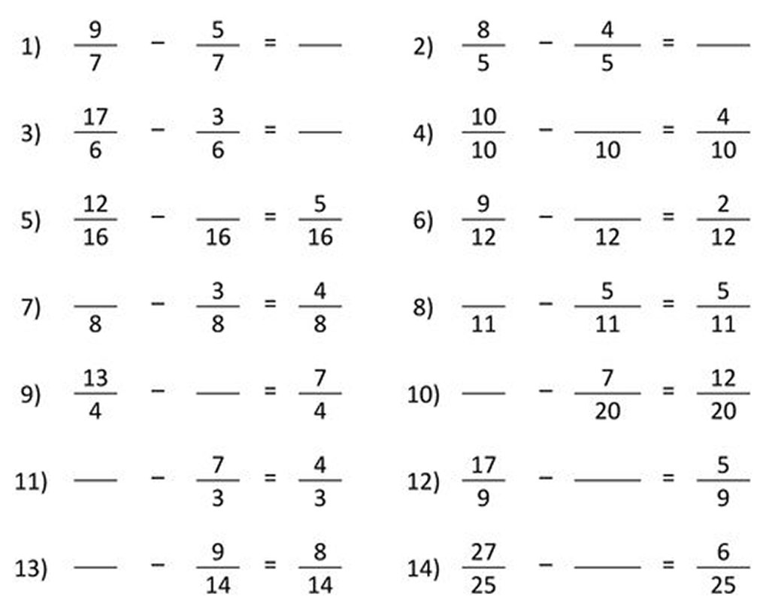
- Pokoloruj odpowiednimi kolorami części kwiatka.
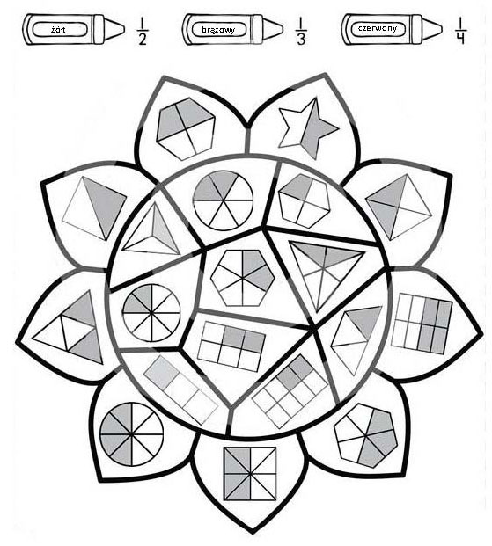
- Połącz kropki według wzoru.
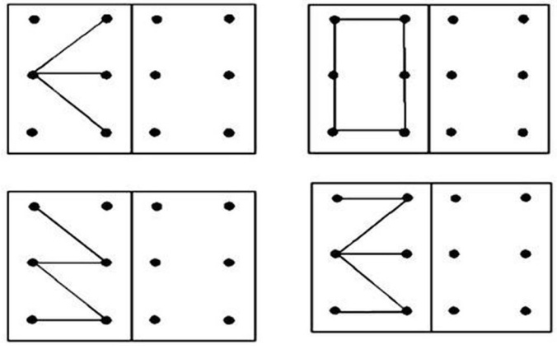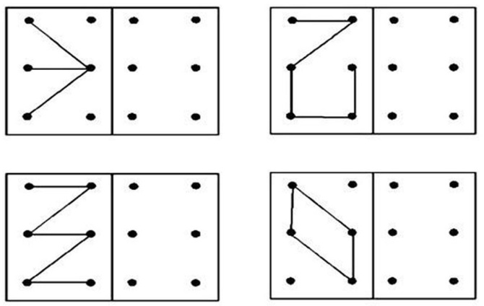

- Znajdź znaki, które nie są „9”.
- Znajdź 7 różnic.
